
Wyszukiwanie informacji w Internecie
informacje praktyczne dla każdego
Cz. 4. Sklepy internetowe, serwisy aukcyjne, przeglądarki cenowe

Serwisy aukcyjne na przykładzie Allegro
Rejestracja na Allegro:
Allegro jest wirtualną platformą, która umożliwia różnym podmiotom, zarówno osobom fizycznym jak i firmom, dokonywanie transakcji kupna i sprzedaży. Nie jest to więc jeden ze sklepów internetowych, a coś w rodzaju wirtualnego rynku.

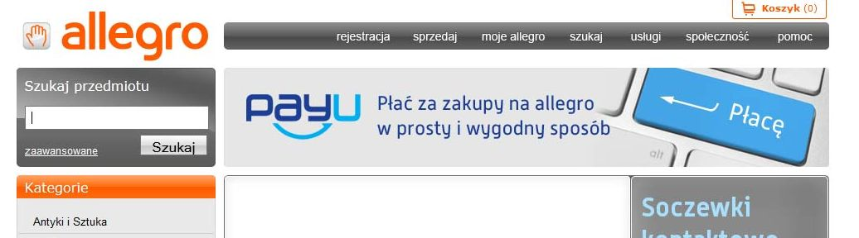
Co prawda istnieje możliwość kupowania na aukcjach podobnie, jak w sklepie internetowym bez uprzedniej rejestracji, lecz rejestracja daje nam dostęp do wszystkich usług oferowanych przez Allegro. Kupowanie bez rejestracji możliwe jest tylko wówczas, gdy sprzedający udostępnia opcję „Kup teraz” (kupowanie tak, jak w sklepie za z góry określoną cenę) oraz płatności „PayU” (forma przelewu z góry, ubezpieczana przez Allegro). W pozostałych przypadkach musimy przejść przez proces rejestracji.

Przycisk rejestracji znajdziemy na głównej stronie serwisu jako pierwszy na górnej belce menu (rys. powyżej). Po jego naciśnięciu zostaniemy przeniesieni do formularza rejestracyjnego (rys. poniżej).

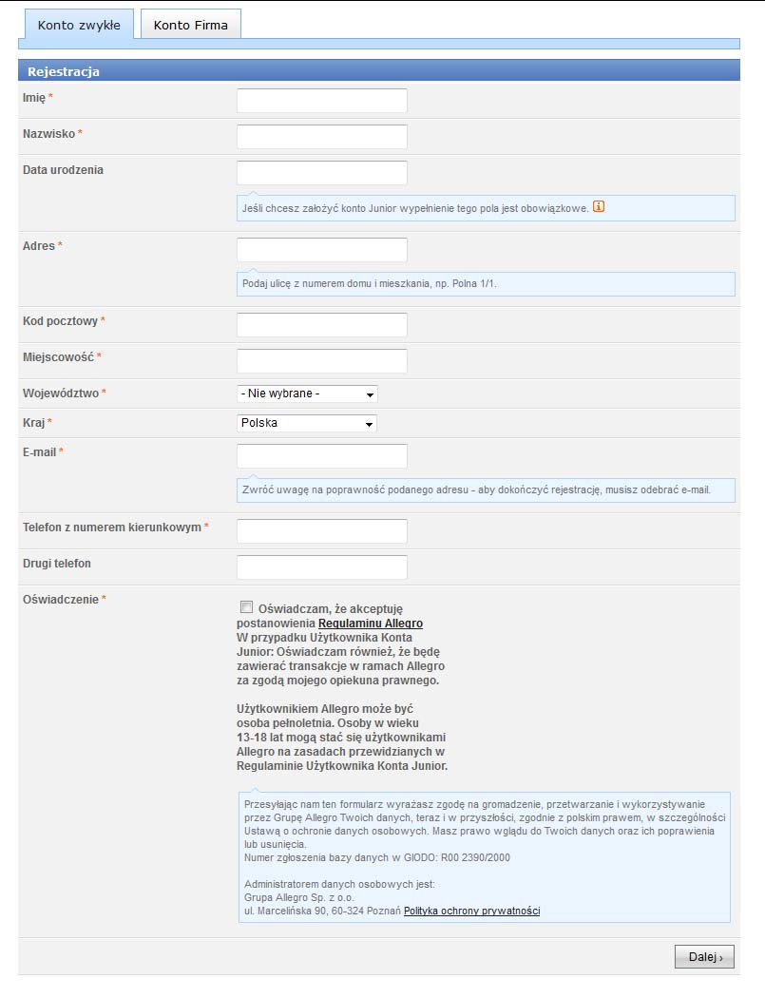
Wprowadzamy swoje dane adresowe, numer telefonu i email. Musimy pamiętać, aby wypełnić lub zaznaczyć wszystkie pola zaznaczone gwiazdką. W dalszej części będziemy musieli podać również swój „nick”, a więc nazwę, pod którą będziemy występowali w czasie aukcji. Podajemy także hasło, które będzie nam potrzebne do logowania.
Od chwili zatwierdzenia formularza rejestracji otrzymujemy na Allegro własne konto, choć do czasu pełnej aktywacji będzie ono ograniczone. Pełna aktywacja konta następuje po wpisaniu kodu aktywacyjnego, który zostanie do nas wysłany pocztą zwykłą, lub po dokonaniu pierwszej płatności w systemie „PayU”. Jeśli posiadamy pełne konto, możemy uczestniczyć we wszystkich rodzajach aukcji, wystawiać własne towary na aukcjach, dodawać komentarze sprzedającym i kupującym.

Zakupy na Allegro:
Towary oferowane w serwisie Allegro pogrupowane są w 27 kategoriach głównych, które z kolei podzielone są na podkategorie. Jeśli znamy nazwę przedmiotu, możemy skorzystać z okna „szukaj przedmiotu” dostępnej nad listą kategorii.
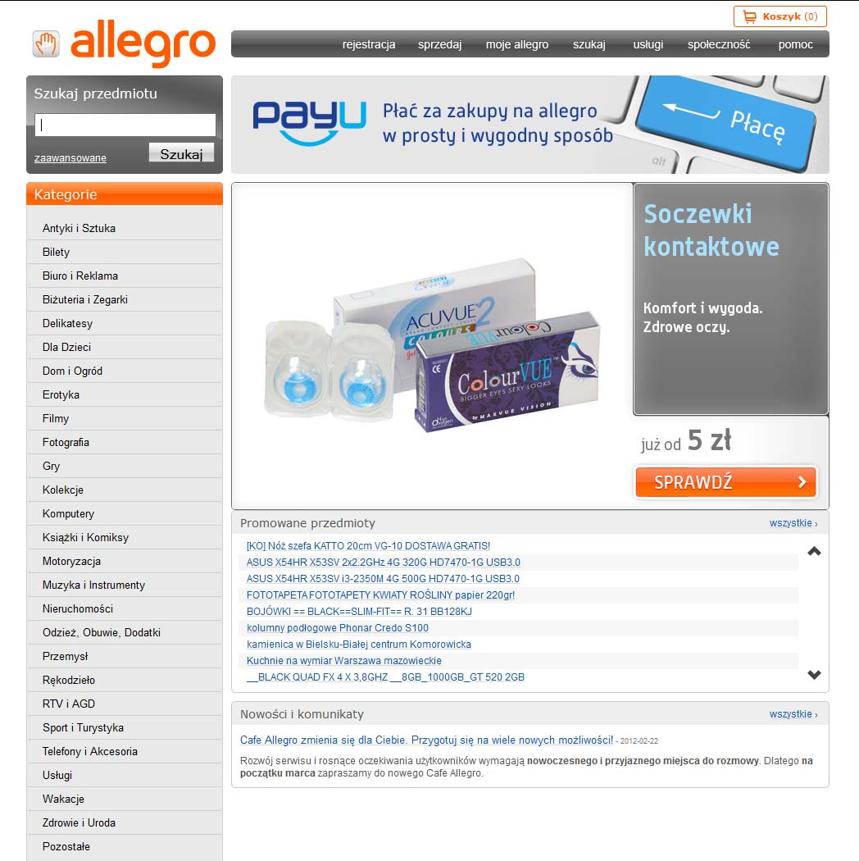

Gdy z listy przedmiotów wybierzemy interesującą nas ofertę, otwiera się okno licytacji. Karta zawiera opis przedmiotu, często uzupełniony zdjęciami. Są w nim zawarte również informacje na temat kosztów dostawy oraz dostępnych form płatności. Na górze karty, obok zdjęcia znajdują się okna z dostępnymi formami licytacji. Może to być licytacja otwarta – wygrywa ten, kto w momencie zakończenia aukcji złożył najwyższą ofertę, bądź opcja „kup teraz” pozwalająca na natychmiastowe zakupy, tak jak w sklepie internetowym.
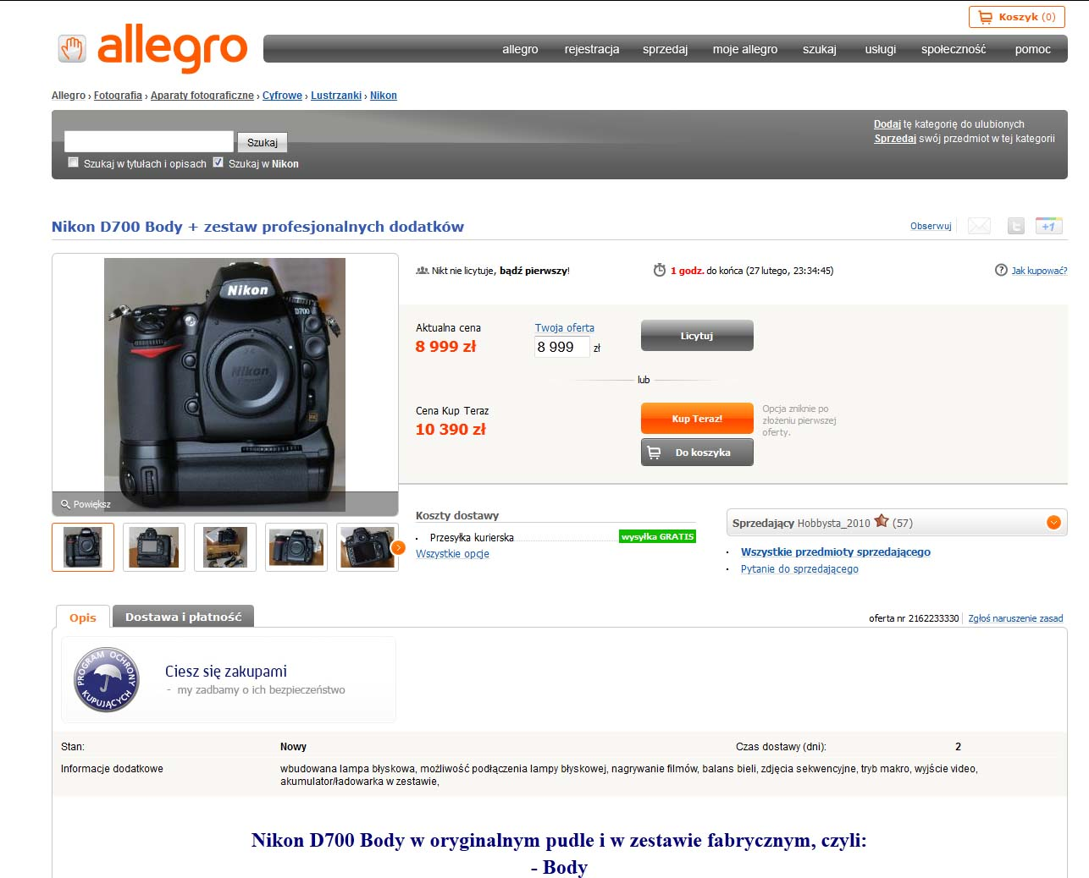

Szczególną uwagę należy zwrócić na pozycję obok kosztów dostawy zawierającą dane sprzedawcy. Obok jego nicku w nawiasie znajduje się liczba otrzymanych komentarzy, lista wszystkich wystawionych przez niego przedmiotów oraz formularz, za pomocą którego można zadać mu pytanie.

Uwaga!
Zawsze należy sprawdzać statystykę komentarzy. Otrzymamy ją po naciśnięciu przycisku „sprzedający” (rys. powyżej). Na podstawie ilości i jakości komentarzy oceniamy wiarygodność sprzedawcy. Szczególnie uważnie powinniśmy przestudiować negatywne komentarze. Mimo licznych zabezpieczeń, jakie posiada serwis, warto kierować się zasadą ograniczonego zaufania, bowiem wciąż zdarzają się nieuczciwi lub nieodpowiedzialni sprzedawcy. Obok liczby komentarzy istotną informacją jest również data rejestracji, informująca o tym, jak długo dany użytkownik korzysta z serwisu Allegro.
Warto też rozwinąć opcję kosztów dostawy. Im więcej możliwości oferuje sprzedawca, tym jest on bardziej wiarygodny. Sprawdzianem uczciwości osoby sprzedającej, zwłaszcza w przypadku droższych przedmiotów, może być możliwość udostępniania odbioru osobistego.

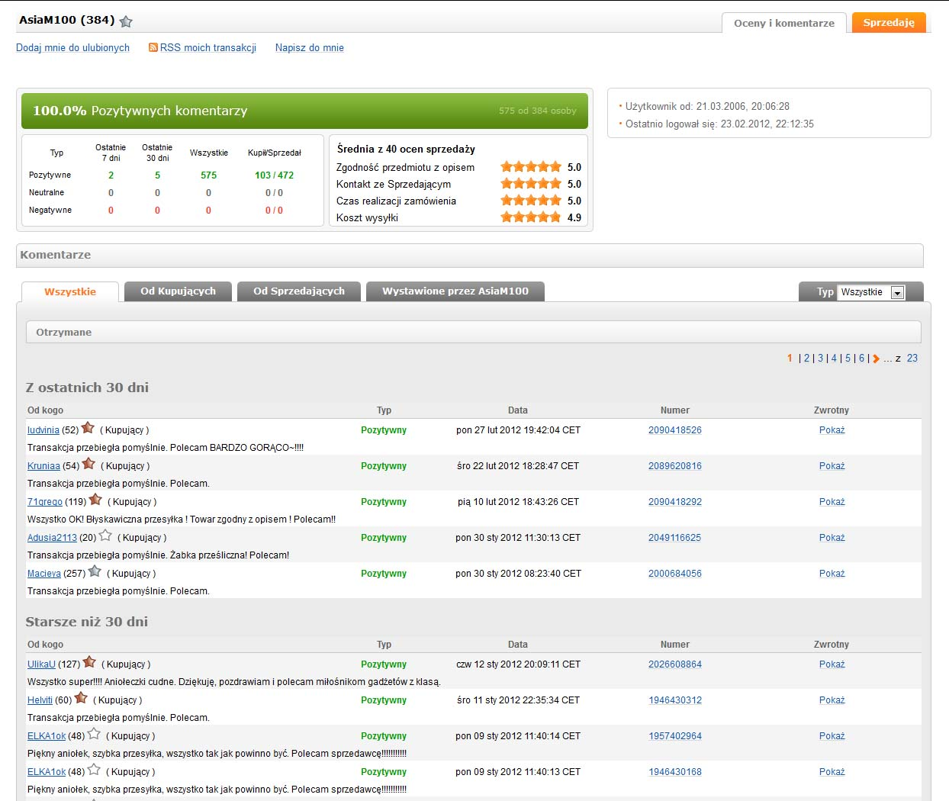

Uwaga!
Jeśli kliknęliśmy przycisk „licytuję” lub „kup teraz”, oznacza to, że zaakceptowaliśmy warunki transakcji i zawarliśmy umowę kupna-sprzedaży ze wszystkimi jej konsekwencjami cywilno-prawnymi. Ewentualne wycofanie naszej oferty zależy wyłącznie od dobrej woli sprzedającego.

Płatności na Allegro
Gdy już dokonamy wyboru przedmiotu, upewnimy się co do solidności sprzedawcy, złożymy ofertę i wygramy licytację lub naciśniemy przycisk „kup teraz”, przechodzimy do formularza wyboru płatności i sposobu dostawy. W przypadku opcji „kup teraz” zostaniemy automatycznie przekierowani do tego formularza. W przypadku otwartej licytacji po zalogowaniu się klikamy zakładkę Moje allegro, następnie Moje zakupy i opcję Kupione, zaznaczamy interesujący nas przedmiot i z dostępnych opcji wybieramy polecenie Płacę. Możemy też skorzystać ze skrótu Zapłać znajdującego się na dole strony (rys. poniżej).
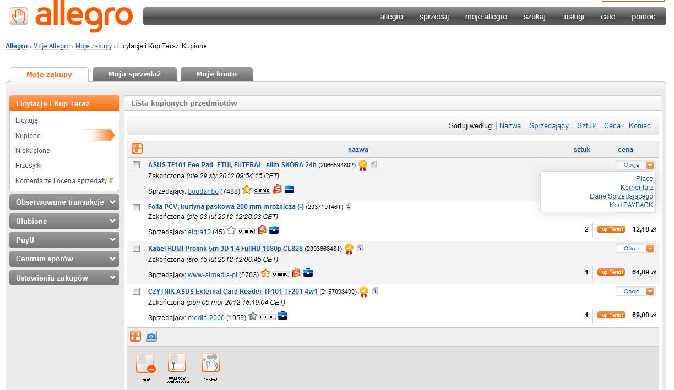
Wybieramy sposób i koszty dostawy (rys. poniżej).

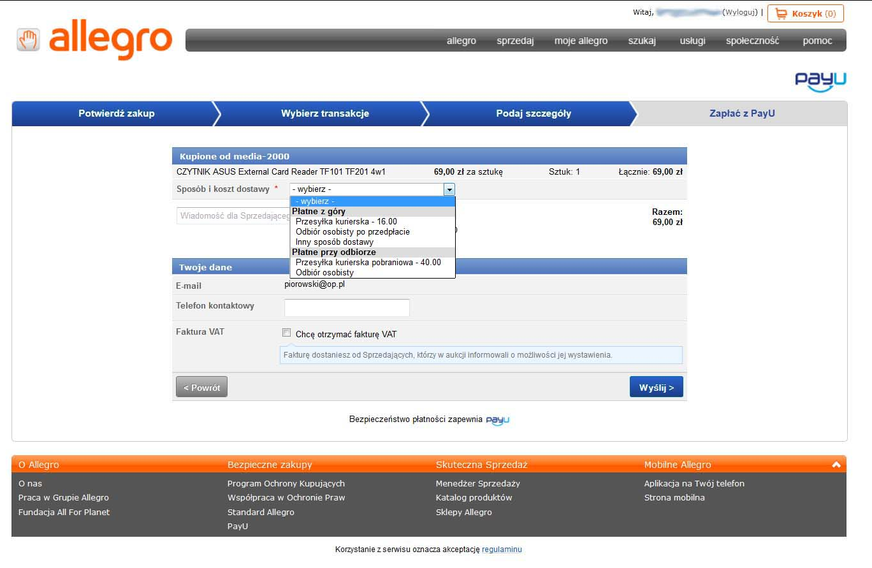

Jeśli wybraliśmy płatność z góry, zostaniemy przekierowani na stronę wyboru banku (rys. poniżej). Jeśli nasz bank jest na liście, zaznaczamy go i zostajemy przekierowani na stronę logowania w naszym banku (formularz przelewu zostanie wypełniony automatycznie). Po autoryzacji transakcja zostanie zakończona, a sprzedający otrzyma niemal natychmiast informację o dokonanej wpłacie. Wówczas może nam już wysłać zamówiony towar.
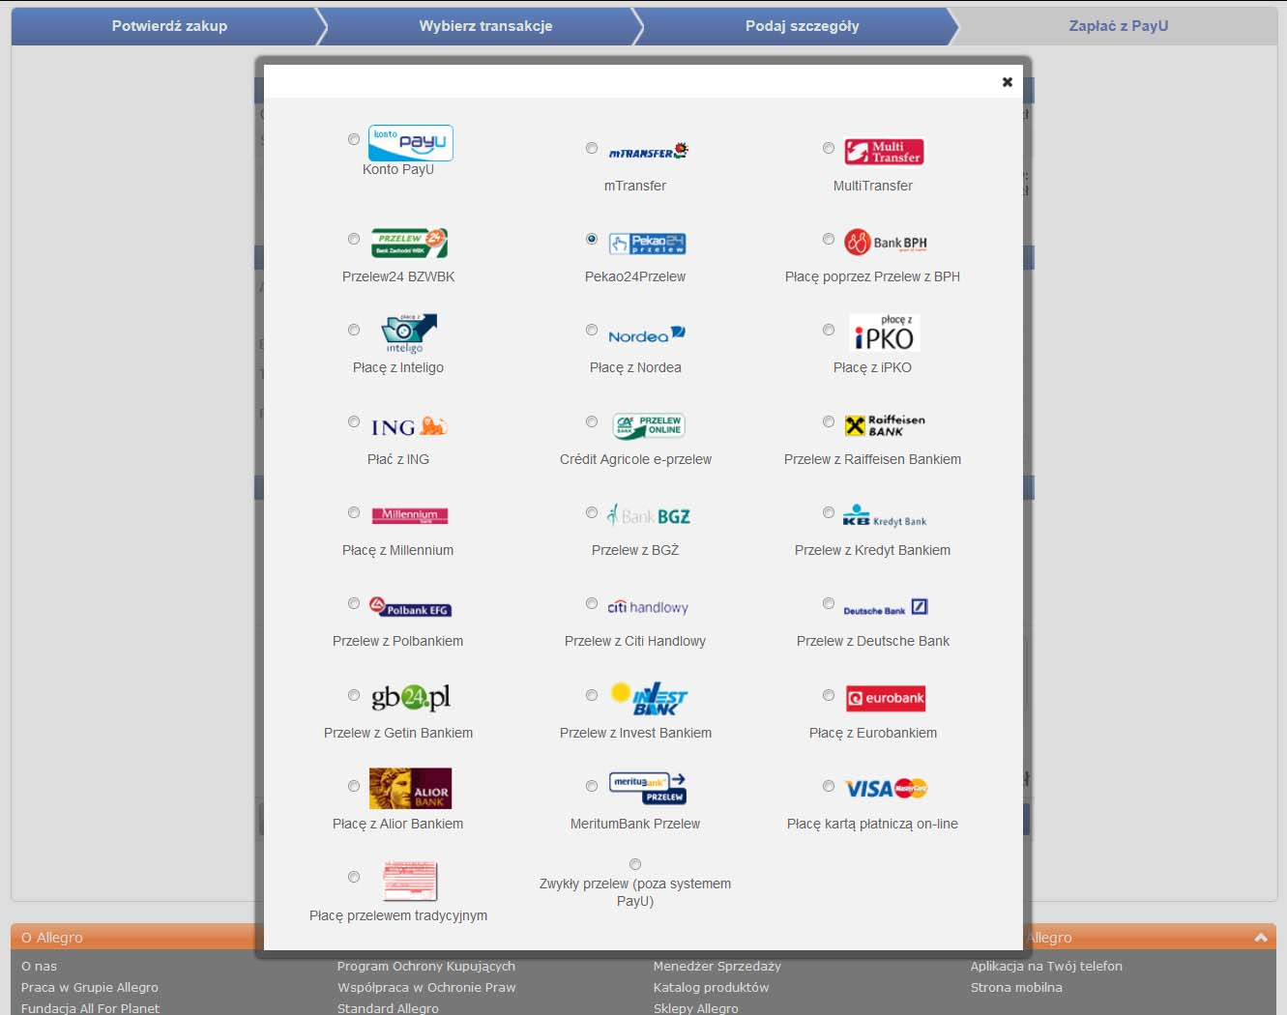

Możemy również wybrać przelew zwykły poza systemem PayU lub przelew tradycyjny. Wówczas sprzedający otrzyma informację o dokonanej płatności dopiero po zaksięgowaniu wpłaty w jego banku, a więc transakcja wydłuży się. Czasami niektórzy sprzedawcy oferują wysyłkę za pobraniem, lecz w takim przypadku należy liczyć się z większymi kosztami.

Uwaga!
Porównując oferty tego samego przedmiotu warto brać pod uwagę cenę przedmiotu łącznie z kosztami wysyłki. Często zdarza się, że sprzedawca oferuje towar w niskiej cenie, ale rekompensuje ją wysokimi kosztami dostawy.

Komentarze na Allegro
Gdy już otrzymamy zakupiony przedmiot, możemy wystawić sprzedawcy stosowny komentarz. Przyjęło się, że to właśnie kupujący jako pierwszy wystawia komentarz.
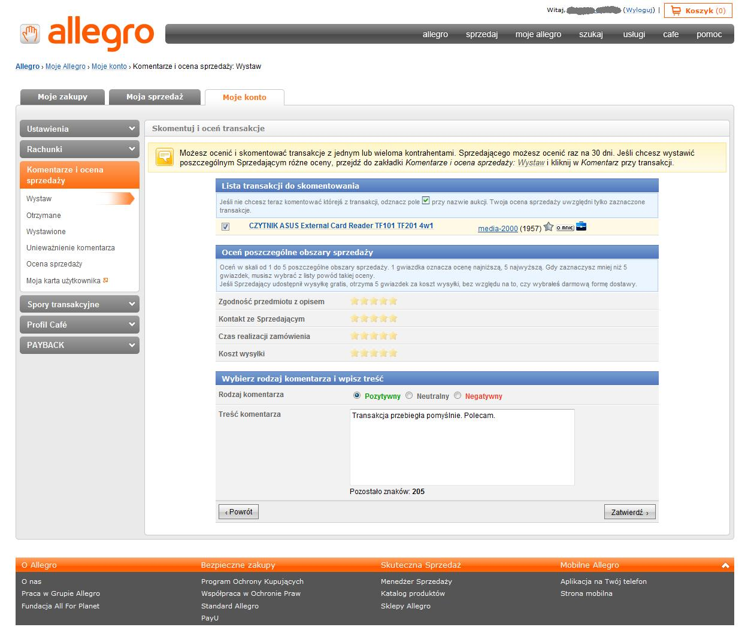

Aby wystawić komentarz, na stronie głównej wybieramy pozycję Moje allegro, dalej Moje konto i po lewej stronie Komentarze i ocena sprzedaży. Po naciśnięciu opcji Wystaw pojawi się lista transakcji, które jeszcze nie zostały ocenione. Gdy wybierzemy transakcję, pokaże się okno, w którym możemy wybrać rodzaj komentarza i wpisać jego treść. Niedawno dodano również formularz oceny poszczególnych elementów sprzedaży. Jeśli damy mniej niż 5 gwiazdek w danej kategorii, będziemy musieli podać przyczynę niskiej oceny.

Komentarze neutralne i negatywne powinniśmy wystawiać bardzo rozważnie i tylko w ostateczności. W przypadku wątpliwości należy najpierw próbować wyjaśnić sytuację ze sprzedawcą. Komentarz neutralny wystawiamy w sytuacji, gdy z jakiegoś powodu nie doszło do sprzedaży. Komentarza negatywnego powinniśmy użyć w tylko w sytuacji jawnego oszustwa, rażącej niezgodności przedmiotu z opisem przy jednoczesnym braku reakcji sprzedawcy itp.

Przeglądarki cenowe
Przeglądarki cenowe to serwisy gromadzące dane o ofercie sklepów internetowych. Na ich stronach można znaleźć aktualne oferty, porównać ceny produktów, uzyskać informację na temat standardu obsługi klienta, sposobu czy terminowości realizacji zamówienia.

Ceneo.pl http://www.ceneo.pl

Ceneo.pl jest jednym z największych serwisów e-commerce (handlu elektronicznego) w Polsce. Umożliwia łatwe i szybkie wyszukiwanie produktów oraz korzystnych ofert sprzedaży. Od niedawna możliwe jest też dokonywanie zakupów bezpośrednio w serwisie bez konieczności przechodzenia do sklepu. Ceneo.pl to nie tylko ceny i produkty, to także opinie o sklepach internetowych, poziomie obsługi klienta, przebiegu realizacji zamówień czy terminowości przesyłek, wystawiane przez użytkowników po dokonaniu zakupu.
[źródło: http://info.ceneo.pl/o-ceneo]

Skapiec.pl http://www.skapiec.pl

Skapiec.pl to serwis porównujący ceny w sklepach internetowych. Jego zadaniem jest zestawienie i porównanie oferty poszczególnych sklepów w zakresie: ceny, warunków dostawy i transportu, sposobu zapłaty itp. Skąpiec.pl nie sprzedaje produktów, a jedynie pośredniczy w dokonaniu transakcji pomiędzy kupującym a sklepem internetowym. Po wyborze konkretnego produktu Skapiec.pl przenosi internautę bezpośrednio na stronę sklepu, z którego pochodzi dany towar. Użytkownicy serwisu Skąpiec.pl mają możliwość dodawania komentarzy i oceniania produktów w skali od 1 (słaby) do 5 (super). Ocena prezentowana w postaci gwiazdek jest średnią oceną wszystkich użytkowników.
[źródło: http://www.skapiec.pl/site/doc/4]

Nokaut.pl http://www.nokaut.pl

Nokaut.pl to porównywarka cen promująca sklepy internetowe. Umożliwia porównanie cen i zakupy przez Internet. Możemy porównać ceny towarów, przeczytać recenzje, poznać opinie i komentarze użytkowników.

Jak korzystać z porównywarki cenowej?
Otwieramy przeglądarkę i wprowadzamy w polu paska adresu adres porównywarki, np. www.ceneo.pl. Po wyświetleniu strony porównywarki cen wpisujemy nazwę poszukiwanego przez nas produktu w polu znajdującej się tam wyszukiwarki (rys. poniżej) lub szukamy go korzystając ze znajdujących się po lewej stronie kategorii (rys. poniżej).
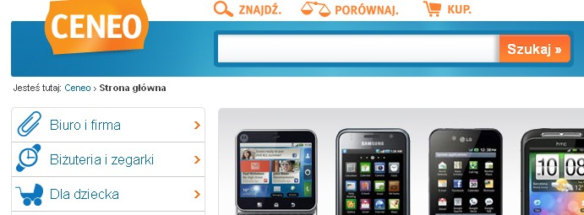

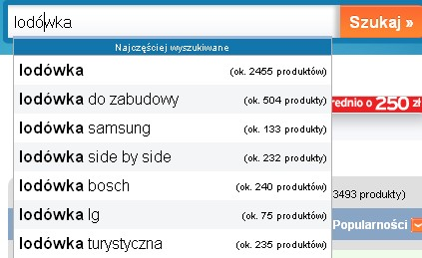
Po wpisaniu zapytania (nazwy przedmiotu) w polu wyszukiwania wybieramy opcję Szukaj lub klikamy Enter. Wyszukiwarka Ceneo podobnie jak Google podczas wprowadzania zapytania wyświetla podpowiedzi dotyczące formuły zapytania, informując nas jednocześnie o liczbie produktów odpowiadających danemu zapytaniu (rys. obok). Jeśli chcemy skorzystać z podpowiedzi, wystarczy w nią kliknąć.

Po wpisaniu (wybraniu) zapytania otwiera się okno, w którym prezentowane są wyniki wyszukiwania dla wprowadzonego przez nas zapytania (rys. poniżej). W przypadku dużej liczby produktów możemy posortować wyniki na różne sposoby: alfabetycznie, według cen, otrzymanych ocen lub popularności. W tym celu należy kliknąć myszką w wybrane kryterium sortowania (rys. poniżej).
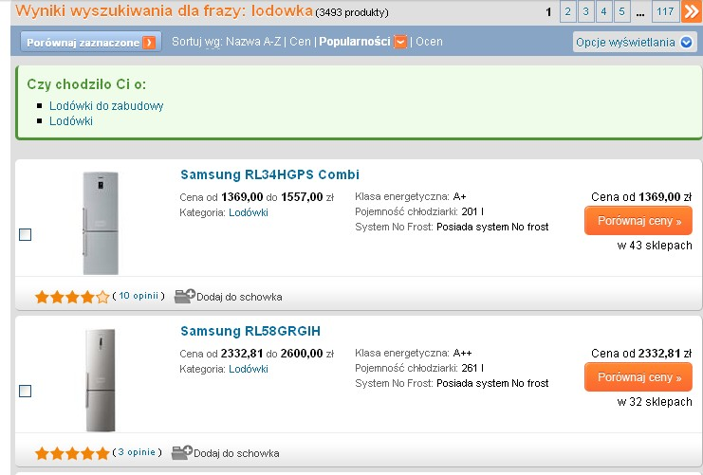

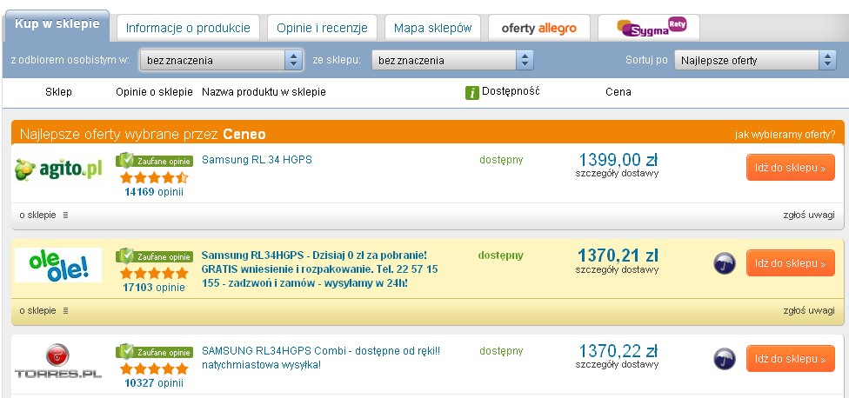
Po kliknięciu w tytuł produktu lub opcję Porównaj ceny (rys. powyżej) zostanie wyświetlone okno, w którym zostanie zaprezentowany szczegółowy opis wybranego produktu oraz lista oferujących go sklepów internetowych. Na początku listy znajdują się najlepsze oferty wybrane przez Ceneo (rys. poniżej) na podstawie: bardzo dobrych ocen wystawionych sklepom przez użytkowników, dostępności towaru, posiadanego znaczka Zaufanych opinii czy konkurencyjnych cen.
Pod najlepszymi ofertami prezentowane są pozostałe oferty dla naszego zapytania (produktu).

Przed podjęciem ostatecznej decyzji o kupnie produktu warto zajrzeć do zakładek Informacje o produkcie oraz Opinie i recenzje. Obie dotyczą produktu, przy czym druga prezentuje opinie użytkowników, którzy kupili produkt i jakiś czas już go użytkują.


Uwaga!
Przy niektórych ofertach sklepów wyświetlana jest ikona parasola.

Jest to oznaczenie Programu Ochrony Kupujących, który zapewnia konsumentowi rekompensatę do 10 000 zł w przypadku, gdy nie otrzymał zakupionego towaru lub zakupiony towar znacznie różni się od opisanego w ofercie. Podejmując decyzję o dokonaniu zakupów w wybranym sklepie internetowym warto zwrócić uwagę na liczbę gwiazdek i opinii o danym sklepie oraz czy sklep posiada znaczek Zaufane opinie. Gdy klikniemy w link do opinii, będziemy mogli je przeczytać. Kiedy zdecydujemy się już na zakup konkretnego produktu, klikamy w opcję Idź do sklepu znajdującą się przy opisie każdego ze sklepów oferujących interesujący nas produkt (rys. powyżej). Po przejściu do sklepu jeszcze raz wyświetlona zostaje strona wybranego produktu.

Uwaga!
Przed podjęciem ostatecznej decyzji o zakupie warto sprawdzić wysokość kosztów dostawy.
Na stronie produktu szukamy opcji Dodaj do koszyka (rys. poniżej) i klikamy w nią.
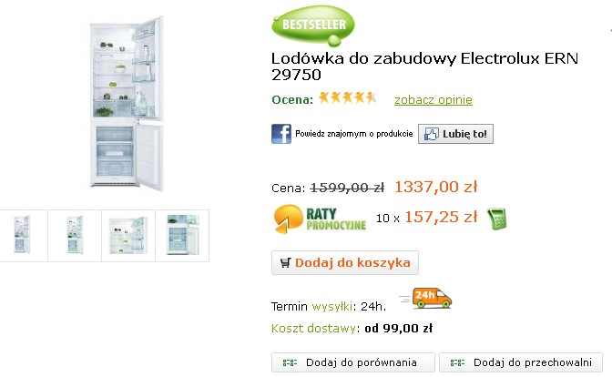

Wówczas zostanie wyświetlony komunikat potwierdzający fakt dodania wybranego produktu do koszyka. Jest on rożnie prezentowany w rożnych sklepach (na rys. poniżej jeden z przykładów wyświetlania komunikatu).

Dodatkowo przy ikonie koszyka wyświetlanej najczęściej w górnym prawym oknie ekranu pojawi się informacja o liczbie i wartości produktów, jakie się w nim znajdują.

Jeśli chcemy zakończyć zakupy w sklepie internetowym, klikamy w ikonę koszyka. Wówczas zostanie wyświetlona jego zawartość wraz z polami do zaznaczenia (lub formularzem do wypełnienia) dotyczącymi formy płatności i sposobu doręczenia towarów. Zaznaczamy (lub wypełniamy) odpowiednie pola i kończymy zakupy klikając polecenie Złóż zamówienie.
